Пособие по подготовке к эксплуатации усилительных модулей семейства 1_ХХ S_AUDIO

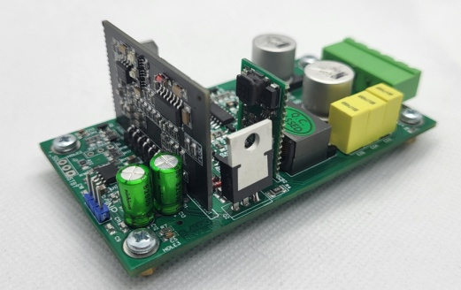
Усилительный модуль версии 1_ХХ является упрощенной версией популярных усилителей версии 2, оптимизированных по стоимости, позволяющей получить 100Вт выходной мощности, с наивысшими параметрами качества, используя простейший блок питания и минимальный радиатор.
Как и все платы, модули комплектуются двумя видами модуляторов: Ncore и Purifi. Название плат отображает используемый модулятор: 1_ХХ-N – с модулятором ncore, 1_ХХ-P purifi.
Модули с индексом N позволяют получить значения THD+N на уровне 0,003% и падение уровня на 20кГц около 0,5дБ, с индексом P – менее 0,001% и неравномерностью АЧХ в аудиодиапазоне менее 0,1дБ.
Платы оборудованы предусилителем, стабилизаторами питания и необходимыми защитами. Есть возможность управлять отключением источника питания при возникновении аварии. В питании используются 50В низкоимпедансные конденсаторы, 100В транзисторы в корпусах FULL_PACK.
Физические характеристики:
Длина, без коннектора/с подключенным коннектором, мм: 96/111
Ширина, мм: 49
Высота от уровня радиатора, мм: 35
Масса, г: 56
Максимально допустимые параметры:
Напряжение питания двухполярное, мин: 24В
Напряжение питания двухполярное, макс, стабилиз.: 44В
Напряжение питания двухполярное, макс, не стабилиз.: 40В
Максимальная долговременная вых. мощность RMS: 75Вт
Максимальный выходной ток: 9А
Диапазон сопротивления нагрузки, Ом: 4-16

Характеристики, питание +/-30В, нагрузка 4Ом, радиатор 80см².
Потребление на ХХ, в версиях N/P, Вт: 1,9/2,7
Частота осцилляции в версиях N/P, кГц: 470/570(+/-10%)
Усиление в режиме SE, dB: 26,5
Усиление предусилителя, dB: 13,3
Остаток несущей, в версиях N/P, мВ RMS: 120/105
Макс температура элементов при 25Вт RMS,1кГц, 10мин, С^{о}: 68
КНИ+ШУМ, 1кГц, , в версиях N/P, AES17,%: 0.0016/0.0005
ИМИ 18кГц+19кГц, 1+1Вт, в версиях N/P, %: 0,002/0,0005
Входное сопротивление, SE/DIF,не менее, кОм: 10
КПД, 75Вт RMS, не менее, в версиях N/P, %: 95,1/93,2

Комплект поставки:
Модуль усилительный, 1шт
Силовой коннектор , 1шт.
Стойки дистанцирующие латунные, 4шт.
Quick start amplifier module 1_XX

Подготовка к работе заключается в установке платы на радиатор и подключении разъемов. На радиаторе нужно разметить и засверлить 4 отвертия для винтовкрепления расположенных по периметру платы, и 2 отверстия для крепления выходных транзисторов.
Под винты по периметру платы устанавливаются латунные дистанцирующие втулки.Чертеж в размере 1 к 1 прилагается. Радиатором могут выступать стенки алюминиевого корпуса или пластина минимальным размером сопоставимой с размером платы. Оптимальным является площадь пластины радиатора 75см², что эквавалентно площади рассеивания радиатора 150см²
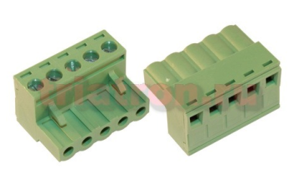
Двухполярный источник питания подключается к участку силового разъема, показанному на рисунке выше красным. На нем контакты слева направо: положительное плечё источника питания, земля, отрицательное плечё, земля, выход усилителя. Два последних контакта используются для подключения акустики.
Подключение источника сигнала производится к коннектору, показанному зеленым. Вход универсальный, позволяет подключать как симметричный сигнал, так и не симметричный.

Подключение в режиме single ended (не симметричый сигнал) выполняется с помощью заземления одного из диф входов (крайние контакты разъема INPUT) на землю. Соединение с землей осуществляется на входном разъеме, на корпусе усилителя! На рисунке ниже показано подключение несимметричного (RCA) сигнала к разъему INPUT с использованием регулятора громкости (POT 10K), показан 1 канал.
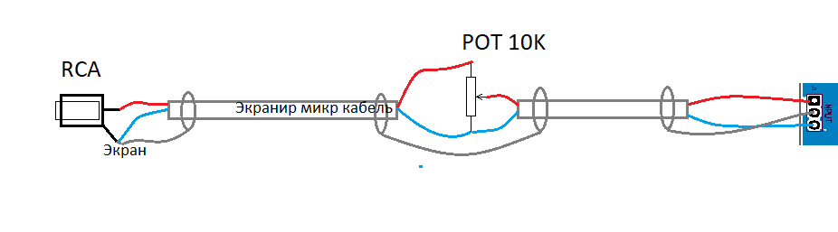

Важно отметить, что подключение осуществляется только микрофонным экранированным кабелем, оплетка служит экраном и соединяет напрямую только землю конвектора RCA и землю усилителя – средний вывод разъема INPUT на плате, чем обеспечивает сток напряжения помехи в обход регулятора и дифференциальных входов платы. То есть, на корпусе RCA разъема соединяются оплетка и одна из жил кабеля, смотрите рисунок выше.
Симметричный сигнал подключается нативно. Горячий к контакту 1 разъема, холодный к контакту 3, земля к контакту 2 (по центру). На корпусе усилителя, в месте установки входного разъема можно соединить корпус коннектора с корпусом усилителя (шасси).

Защита
Модуль оборудован защитой по току выходных транзисторов, защитой от снижения напряжения питания подавляющей щелчки, защитой от появления постоянного напряжения на клеммах акустических систем. Последняя работает средствами микросхемы драйвера выходного каскада. Потому, в случае пробоя выходных транзисторов данная защита, возможно, будет неэффективна. Для дополнительной защиты акустики можно сигналом с усилителя отключать блок питания, если в нем есть такая возможность.
Для управления блоком питания на усилителе предусмотрен коннектор, SMPS_SD, показанный на рисунке оранжевым указателем. Открытый коллектор. Если уровень постоянного напряжения на выходе усилителя превысит допустимый, выход «F_SD» через ограничительный резистор 100 Ом подтягивается к земле. Выход без защелки, предполагается подключение к нему схемы быстрого отключения силового блока питания. Допускается работа с подтяжкой до уровня положительной шины питания (макс +45В) с ограничением тока 10мА.
Отключение источника питания по сигналу «F_SD» заменяет дополнительные системы защиты акустики на реле.

FAQ
Я подключил свой усилитель к осциллографу и вижу остаток несущей частоты - синусоидальную волну ВЧ на частоте около 500 кГц. Это нормально?
О: Да. Сигнал 500 кГц, который вы видите на выходе усилителя, является остатком коммутационной природы усилителей класса D. Это совершенно нормально и не наносит вреда.

Усилителю нужен симметричный входной сигнал. У моего ЦАП только небалансные выходы RCA. Я просто подключаю вход «-» к земле?
О: Да, но только так, как описано здесь.
Хорошо ли работают усилители UcD с ламповыми предусилителями?
О: В принципе проблем, конечно, нет. Однако большинство ламповых предусилителей разработаны вместе с ламповыми усилителями мощности, которые всегда связаны по переменному току. В результате во многих ламповых предусилителях отсутствуют меры предосторожности против переходных процессов при включении/выключении. Некоторые могут создавать полное анодное напряжение на своих выходах во время включения и выключения. Мы обнаружили, что большая часть ремонтов происходит из-за того, что ламповые предусилители разряжают свои выходные конденсаторы во входную цепь усилителей мощности. Обратите внимание, что большинство твердотельных усилителей не любят такую ​​обработку, а не только HB 3_064

У меня есть стереоусилитель на основе модулей, и один модуль нагревается сильнее, чем другой. Хотя оба функционируют исправно.
A: Модули настраиваются во время изготовления для наилучших значений искажений, а не для рабочего тока. Рабочий ток варьируется в пределах 20%. Разница температур хорошо заметна, но не является поводом для беспокойства.

Нужен ли мне радиатор для охлаждения моего усилителя?
О: Да! Никогда не используйте усилитель без радиатора, иначе вы рискуете перегреть его. Даже 90-процентный КПД HB 3_064, работающий на полной мощности, рассеивает до 40 Вт. Простейшим решением будет полностью алюминиевый корпус, на который крепится усилитель. При использовании стального корпуса следует использовать обычный радиатор. Убедитесь, что через вентиляционные отверстия всегда проходит воздух через корпус. Дополнительную информацию смотрите в примечаниях по применению теплового проектирования.

Элементы на модуле сильно нагревается, а выходной дроссель нагревается еще больше! Я думал, что класс D всегда будет холодным!
A: Класс D эффективен с точки зрения рассеиваемой мощности. Если применять к классу д эквивалентное охлаждение, как для АВ усилителя, он остался бы совершенно холодным. Идея, конечно же, состоит в том, чтобы сделать усилители более компактными за счет уменьшения радиатора. Усилитель класс Д, работающий на холостом ходу, потребляет менее 2% номинальной мощности. Выражается ли это в небольшом или большом повышении температуры, зависит от размера радиатора.

Как рассчитать входную чувствительность для моего применения?
О: Входная чувствительность зависит от желаемой выходной мощности, импеданса динамика и коэффициента усиления усилителя. Естественно, желаемая выходная мощность не может быть выше максимальной мощности усилителя. Коэффициент усиления и максимальная выходная мощность ограничены заводскими значениями. Максимальная мощность зависит так же от напряжения питания. Усиление составляет 26,5дБ=21 раз. Сопротивление нагрузки выбирается пользователем в зависимости от применяемых АС.
Максимальная выходная среднеквадратическая мощность вычисляется по формуле:
(V_{psu}/1,41)²/R_{load},
где V_{psu} - напряжение на одном из плеч силового блока питания.
Чувствительность зависит от необходимой выходной мощности и сопротивления нагрузки. V_{inpRMS}=SQRT(P_{max}*R_{load})/21
где V_{inpRMS} – входная чувствительность
P_{max} необходимая выходная мощность
R_{load} сопротивление нагрузки
21 – коэффициент усиления в режиме SE
Для примера рассчитаем чувствительность усилителя для мощности 100Вт и нагрузки 4 Ом:
V_{inpRMS}=SQRT(100Вт*4Ом)/21=0,95В
Для 50Вт на 8 ом будет соответственно:
V_{inpRMS}=SQRT(50Вт*8Ом)/21 = 0,95В

Могу ли я настроить усиление
A: Модули 1_ХХ предназначены для быстрой установки. Поэтому мы не поддерживаем модификацию модулей. Все модификации вы делаете на свой страх и риск. Модули с модификациями не подлежат гарантийному ремонту.

Мне нужно вдвое больше мощности на нагрузке 8 Ом, чем может дать усилитель. Можно ли каким-то образом соединить два усилитeля мостом?
О: Вам нужно инвертировать сигнал одного из модулей, просто поменяв местами отрицательный и положительный входные сигнальные провода на разъеме INPUT. Подсоедините громкоговоритель между обоими положительными выходами громкоговорителей усилителей и подключите конденсатор 100n/200В к клеммам громкоговорителей со стороны усилителей. Эта установка наиболее применима для нагрузки 8 Ом, поскольку каждый усилитель «видит» 4 Ом с подключенной нагрузкой 8 Ом. Нагрузка 4 Ом может вызвать срабатывание защиты по току.

И основное! Во время работы соблюдайте аккуратность, усилитель является достаточно сложным устройством, монтаж не терпит поспешности. Основной причиной выхода из строя плат усилителей являются ошибки сборки: 90%.

Ревизия 1_00А. 12/09/22

